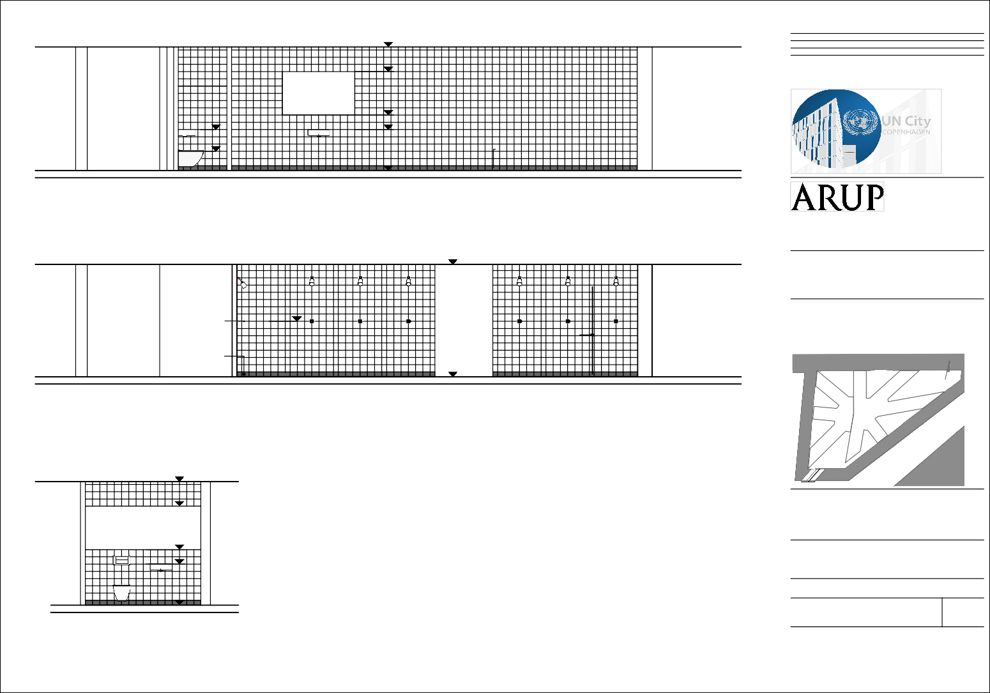
A3

Note: FGN 0,00 vedrører absolut niveau DVR90 (+2.500)

FLN +2,56

.
+2,05
0.0 08.12.2020 Første udgave
CO AN FP
Rev. | Dato  Dato | Beskrivelse  Beskrivelse | Udarb. | Kontr. | Godk.

147x147 mm fliser
Mat hvid
+1,15

spejl
+0,85

Håndvask
h.vask
+0,40
.
skab
.
+0,85

100x147 mm hule sokkelfliser
Mørk grå

FGN 0,00

Sektion 1

1 : 50

Axel Towers Axeltorv 2K 3. sal 1609 København V
Tlf.: 33770760
www.arup.com

FLN +2,56
Bygherre

UN Common Services
s

+1,39
147x147 mm fliser
Mat hvid

m. hule sokkelfliser
100x147 m
Mørk grå

Sag
7M matteret
glasdøre

FN Byen renovering af omklædningsrum
Oversigtsplan
+ 0,23

Sektion 2

1 : 50

FLN +2,56

+1,15
Emne
+0,85
spejl

Omklædningsrum sektion 1 - 2 - 3

Skala ved A3/

Som angivet
Rolle

Formål

Arkitekt
skab
håndvask

FFL 0,00

Udbud
Arup Sagsnummer Rev

Sektion 3
279110
Tegningsnummer
0,0

1 : 50
CHA-ARUP-ZZ-00-DR-A-3001

Undlad at skalere
© Arup

